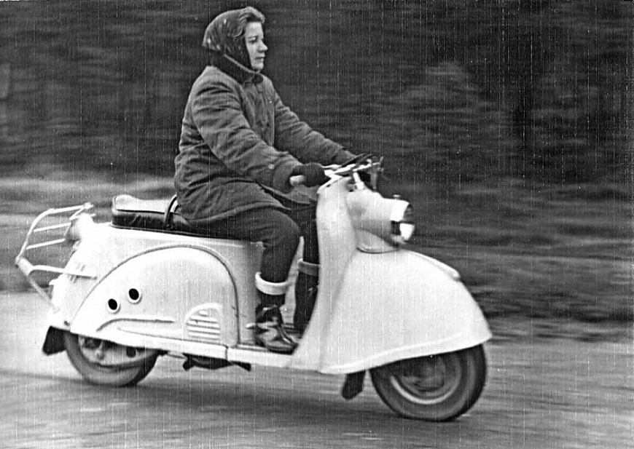
08-105 "Тула" Т-200 2-колесный тяжелый дорожный мотороллер, мест 2, эксплуатационный вес 175 кг, 8 лс, 80 км/час, Тульский машиностроительный завод г. Тула 1957-61 г.

Вопрос о начале производства мотороллеров в стране был решен на высшем правительственном уровне: соответствующее Постановление Совмина СССР вышло 19 июня 1956-го. В Европе в это время сформировались две школы мотороллеростроения. Первая – итальянская, где типичным представителем стала компания Piaggio с моделью Vespa. Ее стиль можно определить как легкий и экономичный. Вторая школа – немецкая. Для нее стали характерными увеличенный рабочий объем двигателя в сочетании с повышенным комфортом для водителя. Яркий ее представитель – Goggo-Roller фирмы Hans Glas GmbH из города Dingolfing. Именно эти две модели – 150-кубовая Vespa и 200-кубовый Goggo-Roller TA55(по некоторым данным TA200) – были закуплены Советским Союзом в качестве образцов для налаживания производства аналогичных машин. И уже 7 июля 1956 года приказом Миноборонпрома «Веспу» поручили осваивать машзаводу в Вятских Полянах, а «Гогго-Роллер» – Тульскому машиностроительному заводу имени В.М. Рябикова. Причем от обоих заводов потребовали выдать первые партии серийных мотороллеров уже до конца текущего года!
Предстояло не просто наладить производство, а разработать с нуля еще и всю конструкторскую документацию. Дело шло очень трудно и с задержками. В результате первые 5 опытных образцов нового советского мотороллера класса «Люкс» сошли с конвейера 24 января 1957 года. А 27 апреля 1957 года с конвейера Тульского машиностроительного завода официально сошел первый мотороллер Тула Т-200. В том же году для внутризаводских перевозок на шасси Т-200 была создана и грузовая модель, которая после соответствующих испытаний была рекомендована к серийному выпуску.
Основу конструкции Т-200 представляла рама, на которую надевалась оболочка штампованного кузова. Соединенные вместе, они образовывали достаточно прочную несущую конструкцию. К передней части рамы приваривалась рулевая пустотелая колонка, сквозь нее проходила труба, в нижней части которой крепилась рычажная подвеска переднего колеса, а в верхней – руль. Ось управляемого колеса держалась на рычаге подвески, при подрессоривании которой растягивались две пружины, а колебания гасились с помощью гидравлического амортизатора. Задняя подвеска была устроена аналогичным образом, однако пружины в ней сжимались, и использовались два таких же амортизатора. Двигатель и коробку перемены передач объединили в одном блоке, цепь трансмиссии на ведущее колесо поместили в герметический корпус, выполнявший функцию маятника задней подвески.
Тула имела 8-сильный двигатель рабочим объемом 199 см3, 4-ступенчатую коробку передач в одном блоке с мотором, цепной привод заднего колеса, 10-дюймовые колеса, вилку толкающего типа передней подвески. Вес -155 кг, максимальная скорость - 80 км/час, расход топлива при движении со скоростью 45-50км/ч на 100 км – не более 3,4 литра. Емкость топливного бака 11 литров + 0,5 резерв, допускалось использование бензина А-66. Так же она имела принудительное воздушное охлаждение, электрозапуск вместо кик стартера и однотрубные амортизаторы, в то время практически не применявшиеся даже на мотоциклах.
На приборной панели находился спидометр, центральный переключатель (служит для включения света и объединен вместе с замком зажигания), индикатор включенной передачи, индикатор нейтральной передачи (зеленый глазок) и индикатор заряда аккумулятора (красный глазок), а под панелью находился крючок для сумок. В ногах слева располагалась педаль переключения передач, а справа - педаль заднего тормоза.
Необычный заказ был получен заводом в конце 50-х годов: изготовить партию мототакси для ВДНХ. Конструкторская документация разработана совместно с ЦКЭБ, и в 1960 году партия из 50 мототакси Т-200Т/МТ-200 поступила к заказчику. Эти машины имели пристыкованный к задней части легкового мотороллера открытый двухместный кузов довольно простой конструкции, с двумя передними управляемыми колесами. Переднюю подвеску и рулевой механизм конструкторы взяли от мотоколяски С-3А.
После начала выпуска мотороллеров Тула-200, на завод посыпались запросы создать версию мотороллера с коляской. И такая была создана. Но массового выпуска таких колясок организовать не получилось. Поэтому в 1961 году Тульский завод выпустил 100 шт. (по некоторым данным 98 шт.) модернизированных мотороллеров Тула-200К с коляской от ИЖ-56, которую использовали для ускорения процесса подготовки производства. При этом рама и крыло коляски были оригинальными. В сам мотороллер было внесено множество изменений, начиная от передней вилки и заканчивая наличием специального кожуха цепи.
В 1961 году вышла в свет обновленная «Тула», модель Т-200М, у которой масса была снижена до 145 кг, а мощность за счет применения измененной головки цилиндра возросла до 9 л. с. Помимо всего она получила кик-стартер, изменился тип передней вилки. Вместо вилки с рычажной подвеской толкающего типа стали использовать вилку тянущего типа и главное визуальное отличие - другое по форме крыло, а так же много других мелочей.
Всего в первый 1957 год было выпущено 992 мотороллера марки «Тула-200» (Т-200) и 99 машин «Тула Грузовая» (ТГ-200), зато в 1958 г. собрали уже 14 315 шт. Всего же за почти 12 лет выпустили более 280 тысяч мотороллеров Тула-200 и его модификаций.
Избавившись от детских болезней, тульский мотороллер завоевал славу весьма надежной и крепкой машины. У продукции Тульского машиностроительного завода был наименьший процент рекламаций среди всей советской мототехники! Но уже в 1968 году на смену Т-200М пришел «Турист» — мотороллер совершенно другого дизайна, с новой ходовой частью и модернизированным двигателем. Несущий капот позволил отказаться от массивного трубчатого подрамника в задней части машины, новая передняя рычажная вилка толкающего типа обеспечила хорошую управляемость. Мотороллер имел существенно измененный дизайн. Старый, но форсированный мотор путем внесения некоторых корректив (за счет улучшения фаз газораспределения, формы камер сгорания и увеличения степени сжатия), увеличился в мощности на 20% - с 9 л.с. при 4500 об/мин. до 11 л.с. при 5600 об/мин. Повышение степени сжатия потребовало применения бензина с октановым числом не менее 72. Максимальная скорость - 85 км/час, бак на 12 л, расход топлива 3-3,5 литра на 100 км, так же появились сигналы поворота, чего еще не было в штатном исполнении на Т-200М. Кузов "Туриста" стал намного прочнее, центр тяжести заметно снизился. В крыле переднего колеса располагался ящичек для инструментов.
В 1971 году была осуществлена модернизация "Туриста". Модель именовали "Турист-М". Самое основное - степень сжатия была увеличена до числа 7,8, мотор теперь работал на бензине А-76, и его максимальная мощность возросла до 12 л.с. Максимальная скорость, возросла до 90 км/час. Мотороллер получил новый глушитель сигарообразного типа. Инструментальный ящик, который поначалу располагался в нише кожуха переднего колеса, переехал под седло.
Перед водителем располагался спидометр, слева был переключатель дальнего/ближнего света и кнопка звукового сигнала, справа переключатель указателей поворотов, под рулем находилось до 3 контрольных глазка, индикатор нейтральной передачи (зеленый), индикатор заряда аккумулятора (красный глазок), индикатор указателей поворота (оранжевый). Под ними находился замок зажигания и кнопка включения освещения, а ниже - панель закрывающая электропроводку.
В 1978 году начиналось серийное производство мотороллера "Тулица" (модернизация Турист-М). Он получил двигатель с алюминиевым цилиндром и чугунной гильзой (что позволило полностью избавиться от главной беды "чугунка" - прихватов поршня), трех-канальную продувку. Все это увеличило максимальную мощность двигателя до 14 л.с. Машина полегчала до 140 кг и имела максимальную скорость 97 км/ч. Внешне новый мотороллер почти не отличался от "Туриста" - его можно было узнать лишь по алюминиевым литым ступицам колес и укороченному глушителю.
С 1983 года началось постепенное внедрение в производство узлов новой гаммы моделей «Тулица-2». На первом этапе было освоено изготовление нового трубчатого регулируемого руля, воздушного фильтра с пластмассовым корпусом и бумажным фильтрующим элементом, установлен более экономичный карбюратор К62.
Последняя модификация 1986 года Тулица-2М. Как всегда, увеличили мощность и уменьшили вес: 14,5 л.с. и 134 кг, на впуске поставили лепестковый клапан, что позволило уменьшить расход, и также обновили облицовку. Максимальная скорость 100 км/ч. Постепенно мотоцикл вытеснил на конвейере легковой мотороллер, производство которого закончилось в 1987 году.
На этом история легковых мотороллеров заканчивается, но на базе каждого из них был создан грузовой мотороллер, по сути это был легковой вариант, просто сзади было 2 колеса и кузов.
Несмотря на далеко идущие планы и пакет новых разработок, в 1996 году из-за изменения экономической ситуации в стране завод прекратил серийный выпуск мотоциклов и мотороллеров. От начала производства до 1980 г. завод освоил 5 моделей легковых мотороллеров и 7 грузовых, и это только серийные модели, а экспериментальных было более 200: от мотороллера-амфибии до скутера «Дракон».
Всего в Туле за 43 года изготовили 2 млн. 716 тысяч 402 мотороллеров, в 2000 году вышла последняя партия в 300 штук

